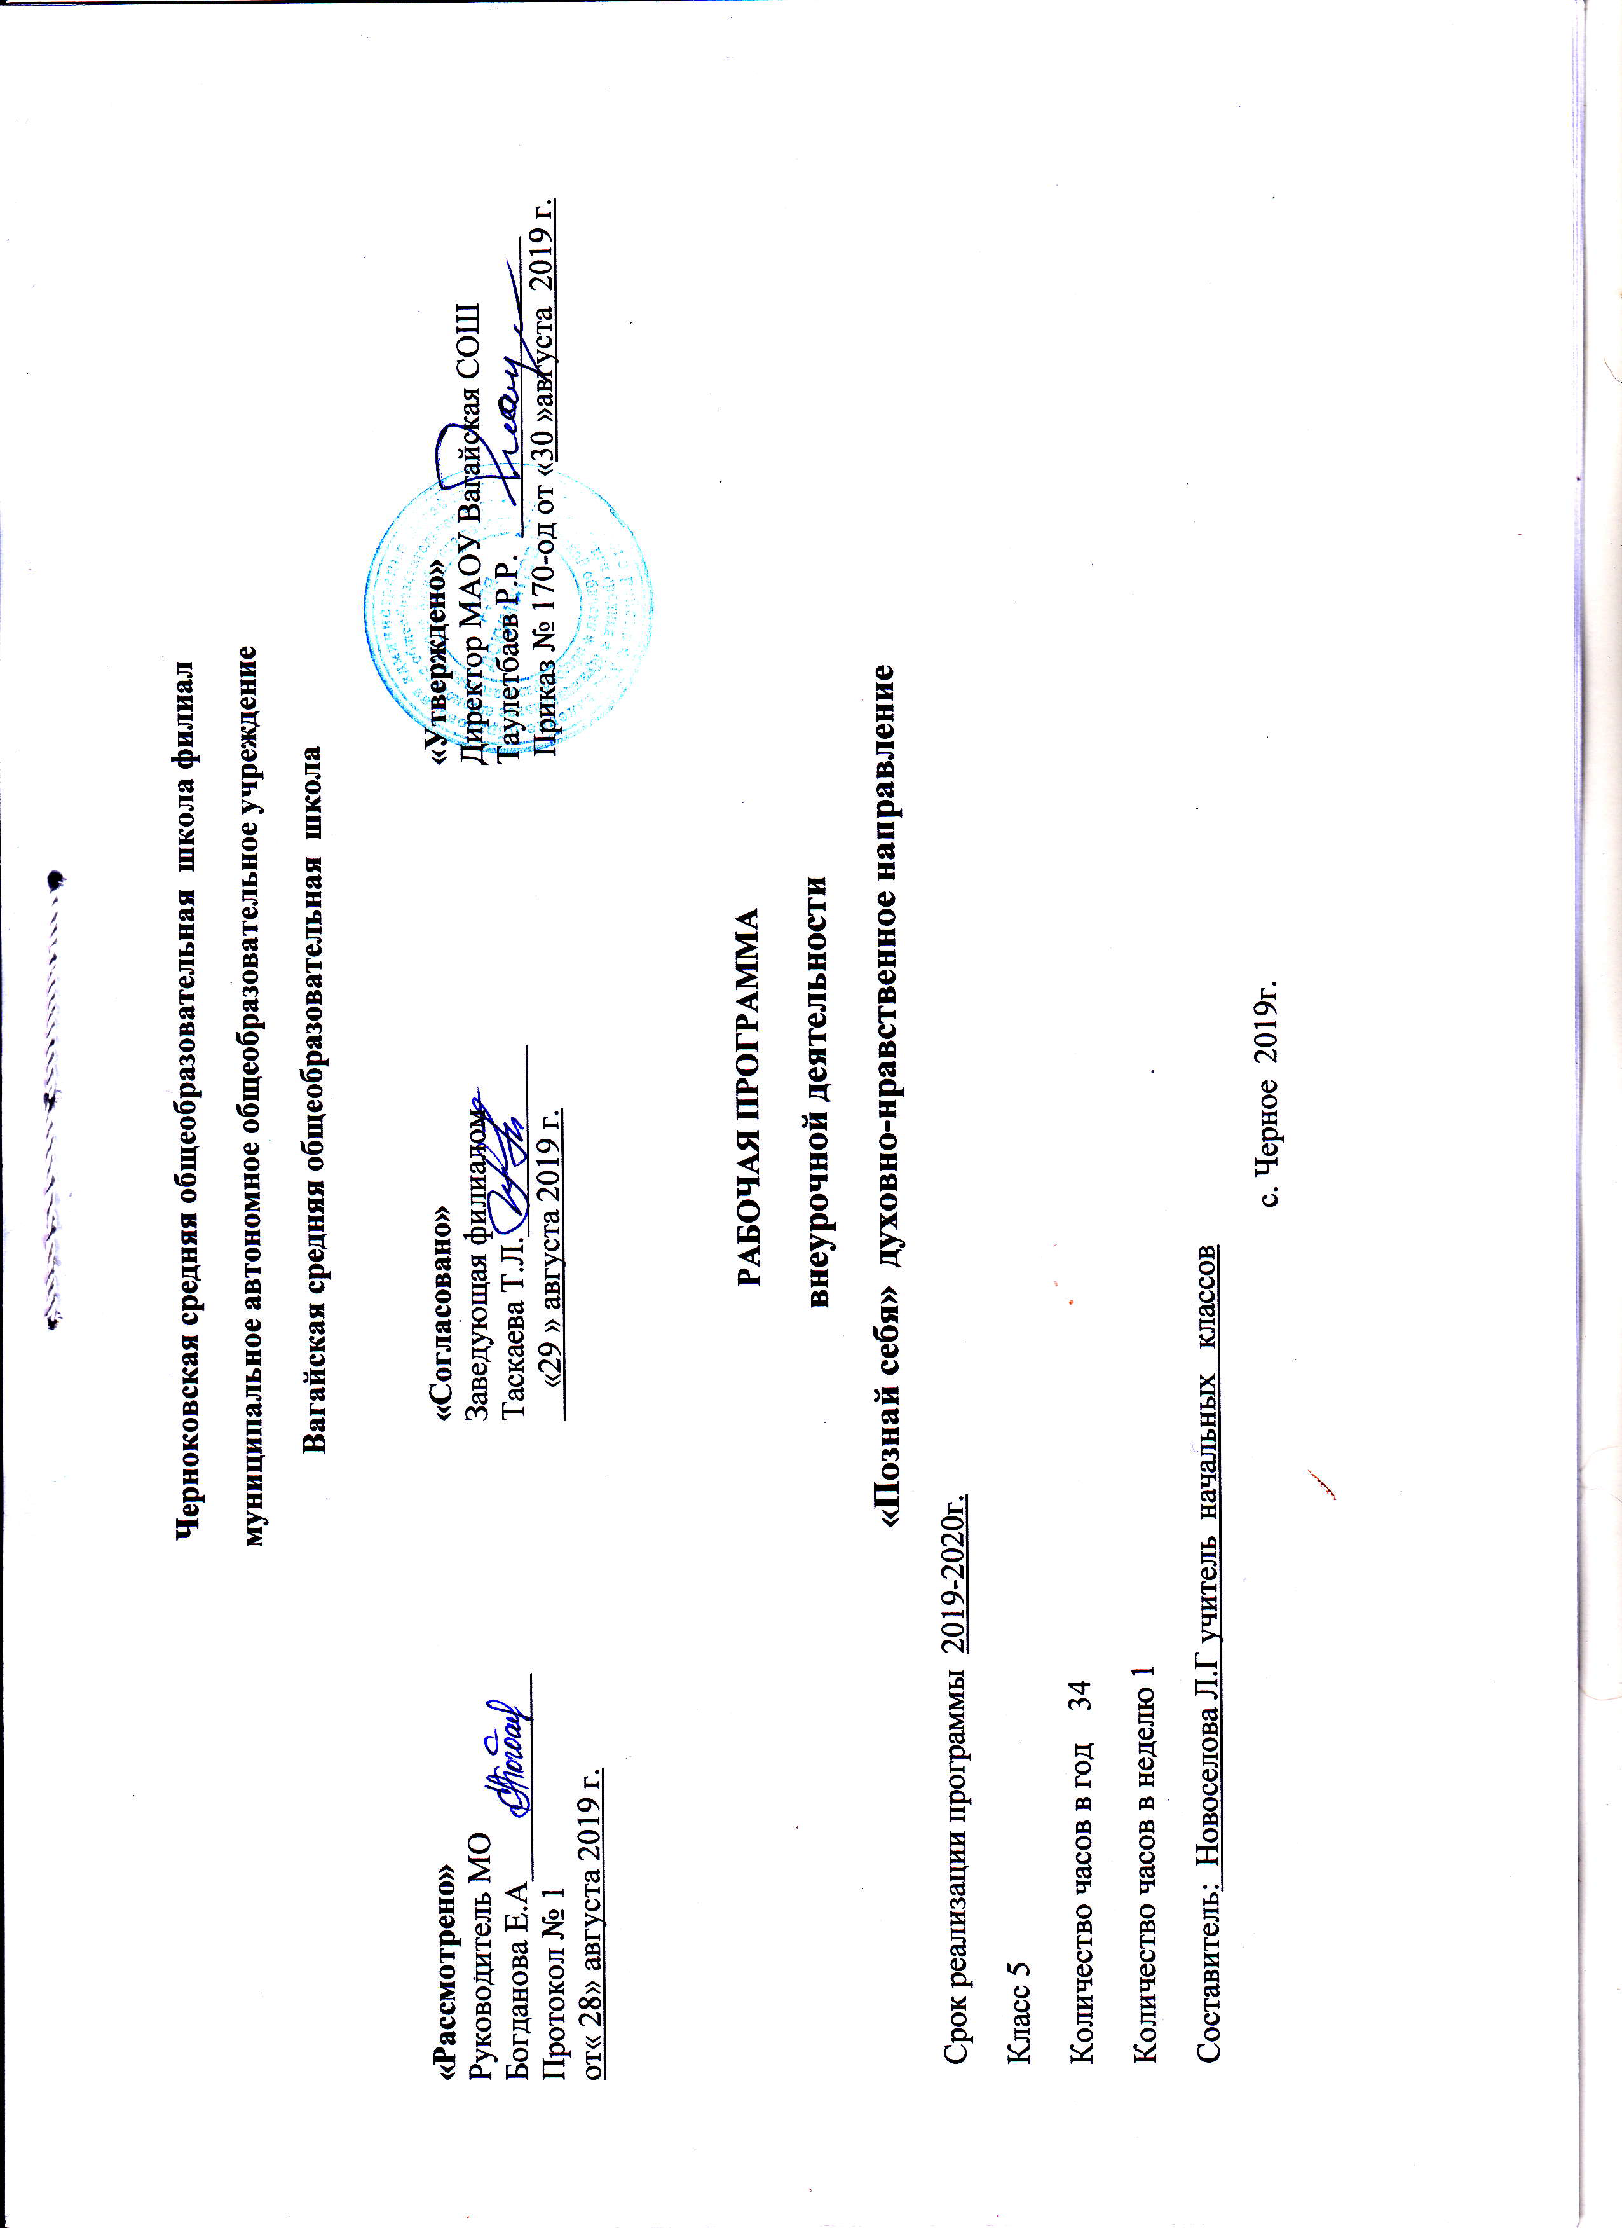
1.Результаты освоения курса внеурочной деятельности.
Предметные результаты:
По окончании курса дети должны знать/понимать:
- нормы и правила, существующие в мире;
- начальные понятия социальной психологии;
- начальные понятия конфликтологии.
- свои качества и повышать самооценку
- свое эмоциональное состояние, адекватно выражать свои эмоции
-ответственность человека за свои чувства и мысли
- свои возрастные изменения
- различия между агрессией и агрессивностью
-собственное агрессивное поведение
- роль конфликтов в жизни человека
- как конструктивно разрешать конфликтные ситуации
- собственные жизненные ценности

Личностные УУД:
- усваивать нравственно-этические нормы и школьные нормы поведения
- учиться контролировать свои эмоции, быть эмоционально благополучным
- повышать уровень мотивации к учебной деятельности, понимать личную ответственность за результат учебной деятельности
- формировать адекватную самооценку
- учить делать нравственный выбор и давать нравственную оценку
- развивать рефлексию
Познавательные УУД:
- учиться осознавать и анализировать изменения в самом себе;
- планировать свою учебную деятельность с учетом индивидуального стиля учебной деятельности;
- адекватно воспринимать оценки учителей;
- уметь распознавать чувства других людей;
- обогатить представления о собственных ценностях и их роли в жизни;
- уметь формулировать собственные проблемы
Регулятивные УУД:
- осознавать свои личные качества, способности и возможности;
- осознавать свои эмоциональные состояния и учиться саморегуляции;
- овладевать навыками саморегуляции в общении со сверстниками и учителями;
- научиться контролировать собственное агрессивное поведение;
- осознавать свою долю ответственности за чувства, мысли и поступки;
- учиться прогнозировать последствия собственных поступков.
Коммуникативные УУД:
- учиться строить взаимоотношения с окружающими;
- учиться конструктивно разрешать конфликтные ситуации;
- учиться правильно вести себя в ситуации проявления агрессии со стороны других;
- учиться самостоятельно решать проблемы в общении с друзьями;
- формулировать свое собственное мнение и позицию;
- учиться толерантному отношению к другому человеку.

2. Содержание курса внеурочной деятельности с указанием форм организации и видов деятельности.

№ п/п | Название раздела | Содержание учебного курса | Форма организации | Вид деятельности
1 | Введение в мир психологии | Зачем человеку занятия психологией? | Фронтальная | Беседа
2 | Я – это Я | Кто я, какой я?  Я – могу.  Я нужен!  Я мечтаю.  Я – это мои цели.  Я – это мое детство.  Моя семья.  Я – это мое настоящее. Я – это мое будущее. | Фронтальная, групповая,  работа в парах |  |  | Беседа  Игра
3 | Я имею право чувствовать и выражать свои чувства | Чувства бывают разные.  Стыдно ли бояться?  Имею ли я право сердиться и обижаться?  Мои чувства. | Фронтальная, групповая,  работа в парах |  |  | Беседа  Игра
4 | Я и мой внутренний мир | Каждый видит мир и чувствует по-своему.  Любой внутренний мир ценен и уникален.  Мой внутренний мир | Фронтальная, групповая,  работа в парах |  |  | Беседа  Игра
5 | Кто в ответе за мой внутренний мир? | Трудные ситуации могут научить меня.  В трудной ситуации я ищу силу внутри себя, и она обязательно найдется. Личный опыт преодоления трудностей. | Фронтальная, групповая,  работа в парах |  |  | Беседа  Игра
6 | Я и Ты | Я и мои друзья.  У меня есть друг.  Мои друзья.  Я и мои «колючки».  Что такое одиночество?  Я не одинок в этом мире.  Счастье. | Фронтальная, групповая,  работа в парах |  | Беседа  Игра
7 | Мы начинаем меняться | Нужно ли человеку меняться?  Зачем человеку меняться?  Самое важное – захотеть меняться.  Цель самоизменения.  Ресурсы самоизменения.  План самоизменения.  Изменения в жизни человека.  Заключительное занятие. | Фронтальная, групповая,  работа в парах |  | Беседа  Игра

3. Тематическое планирование
№ п\п | Тема | Кол-во часов
1 | Зачем человеку занятия психологией? | 1
2 | Кто я, какой я. | 1
3 | Я – могу. | 1
4 | Я нужен! | 1
5 | Я мечтаю. | 1
6 | Я – это мои цели | 1
7 | Я – это мое детство. | 1
8 | Моя семья | 1
9 | Я – это мое настоящее. Я – это мое будущее. | 1
10 | Чувства бывают разные. | 1
11 | Стыдно ли бояться? | 1
12 | Имею ли я право сердиться и обижаться? | 1
13 | Мои чувства. | 1
14 | Каждый видит мир и чувствует по-своему | 1
15 | Любой внутренний мир ценен и уникален. | 1
16 | Мой внутренний мир | 1
17 | Трудные ситуации могут научить меня. | 1
18 | В трудной ситуации я ищу силу внутри себя, и она обязательно найдется. | 1
19 | Личный опыт преодоления трудностей. | 1
20 | Я и мои друзья. | 1
21 | У меня есть друг. | 1
22 | Мои друзья. | 1
23 | Я и мои «колючки». | 1
24 | Что такое одиночество? | 1
25 | Я не одинок в этом мире. | 1
26 | Счастье. | 1
27 | Нужно ли человеку меняться? | 1
28 | Зачем человеку меняться? | 1
29 | Самое важное – захотеть меняться. | 1
30 | Цель самоизменения. | 1
31 | Ресурсы самоизменения. | 1
32 | План самоизменения. | 1
33 | Изменения в жизни человека. | 1
34 | Заключительное занятие. | 1
Итого: |  | 34

